|  |  |
| --- | --- |
|  | **https://www.croixblanche38.org/** |
| **Via CMS Wordpress**  **Michel Cabaré – Ver 1.0 – mars 2024** |

**table des matiÈres**

Hebergeur xxx 3

Planethoster croixblanche38 3

Wordpress backend https://www.aquabike-kine-concept.fr/wp-login.php 4

FTP (sav tech) 4

Base MariaDB / Utilisateur (sav tech) 4

Webmail pour aquabike-kine-concept.fr 4

Compte Google – (captcha et référencement) 4

Adresses Email Redirections : 5

Accès Webmail : https://www.aquabike-kine-concept.fr:2096 5

1 Mail – contact@aquabike-kine-concept.fr 6

1 Redirection administrateur@aquabike-kine-concept.fr 7

Recup site croixblanche91.org 8

Récupération du site 8

Procédure Récupération/Transfert 8

Transfert des fichiers des fichiers du site à migrer 8

import de la base de données 8

Modification de la table wp_options 9

Modification du fichier wp-config.php 9

Modification du fichier .htaccess 10

Adminwebcb38 Accès backend 10

Wordpress 6.4 & Virtue 16

Vocabulaire et zones du thème Virtue 16

Apparence – option du theme – réglages principaux 17

1Db8eBCouleurs Bleu - Rouge - Gris: 17

Page d’accueil – Carrousel et pas de barre latérale 18

Apparence – options du theme – Disposition de la page d’accueil 18

Apparence – options du theme – Paramètres du Diaporama d’accueil 18

Page d’accueil – Carrousel et pas de barre latérale 19

Apparence – options du theme – styles avancés 19

Caractères accentués – Alt + xxxx 19

Gestion des barres latérales – widgets & blocs 20

Barre par défaut - Apparence – options du theme – Réglages pages/articles 20

Créations de barres - Apparence – options du theme – Réglages divers 20

Apparence – Widgets – creation / modification des barres 21

Barre latérale erreurs 22

Barre latérale accessoires 22

Barres latérale fondamentaux 23

Barres cours 23

L’éditeur Gutenberg - Blocs 24

Principe d’ajout d’un bloc 24

Supprimer un bloc 25

Déplacer un bloc 25

Convertir un bloc (si cela est possible) 25

Bloc Paragraphe 26

Bloc Titre 26

Editeur de pages - Créer un saut de ligne 26

Editeur Insérer une Image 27

Image présente dans Médias: 27

Block Image (ADV): 27

Editeur 2 COLONNES Image / TEXTE 28

Objectif à atteindre: 28

Insérer un Block / Design / Colonnes 28

Dupliquer une page 29

Crée la nouvelle page vierge: 29

Copie de tous les blocs: 29

Assoconnect 30

Lien formulaire évènement assoconnect: 30

# Hebergeur xxx

## Planethoster croixblanche38

Hebergeur canadien, datacenter en France / Suisse

Login : **s.rouillard@wanadoo.fr**

Mdp : **Ex2-Rouillard**

Login : **s.rouillard@wanadoo.fr**

Mdp : **Ex2-Rouillard**

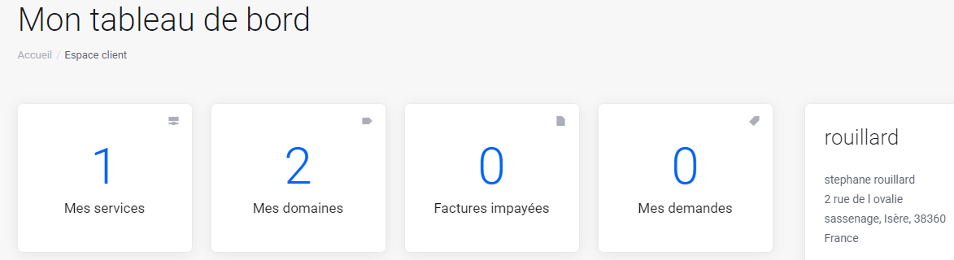

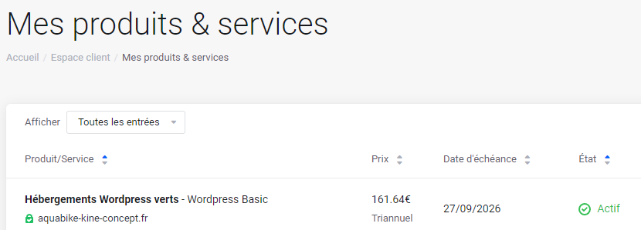

### Wordpress backend <https://www.aquabike-kine-concept.fr/wp-login.php>

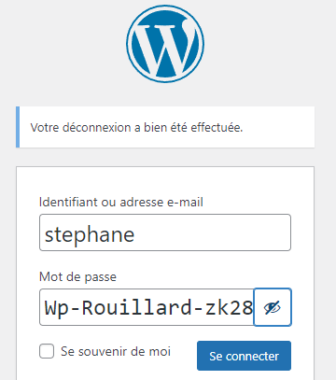 3 Choix

Login **stephane (éditeur)**

Mdp **Wp-Rouillard-zk28**

Login **michel (administrateur)**

Mdp **Wp-Cabare-zk28**

Login **admin (administrateur)**

Mdp **Wp-Adm-aquabike-zk28-!@#**

### FTP (sav tech)

Correspondant dans Filezilla à

Srv ftp **aquabike-kine-concept.fr**

ou 135.125.97.145

Login **aquabike**

Mdp **r0u4Xx9UZZj:6#**

Répertoire **/home/public_html**

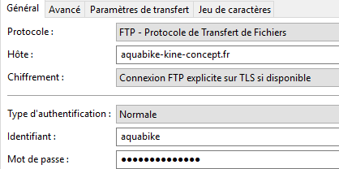

### Base MariaDB / Utilisateur (sav tech)

Srv MySQL localhost

nom base **aquabike_efws7na**

Utilisateur **aquabike_efws7na**

Mdp **r6p147w.]S**

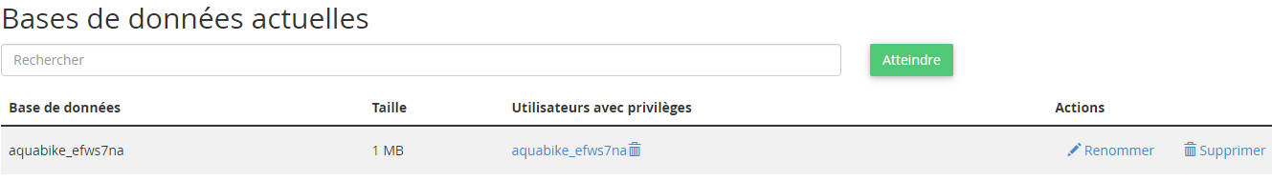

### Webmail pour aquabike-kine-concept.fr

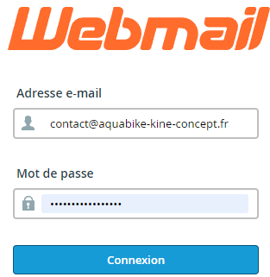Donc via <https://www.aquabike-kine-concept.fr:2096>

Login : **contact@aquabike-kine-concept.fr**

Mdp : **Contact-rouillard**

### Compte Google – (captcha et référencement)

Login : **Aquabike.kine.concept@gmail.com**

Mdp : **Google-Aquabike-zk28**

## Adresses Email Redirections :

Dans **Cpanel**, **E-mail / comptes de messagerie**

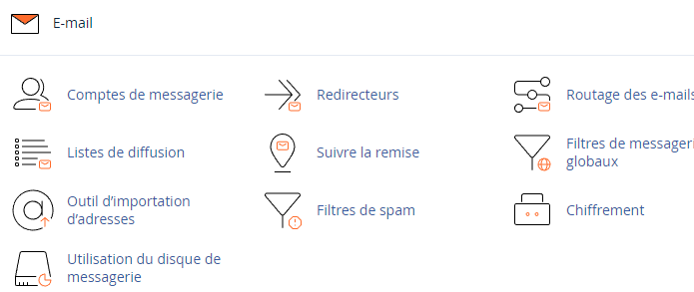

On crée une adresse contact

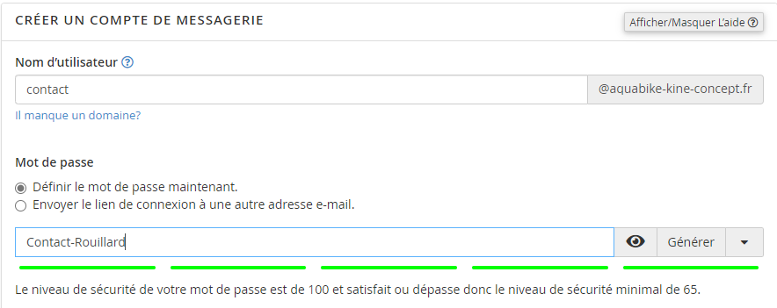

Pour obtenir

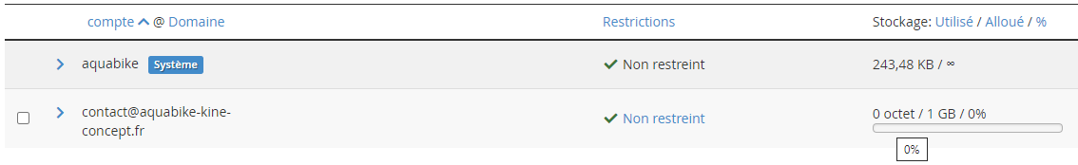

## Accès Webmail : https://www.aquabike-kine-concept.fr:2096

Soit <http://www.aquabike-kine-concept.fr:2095>

Soit <https://www.aquabike-kine-concept.fr:2096>

Login **contact@aquabike-kine-concept.fr**

Mdp **Contact-rouillard**

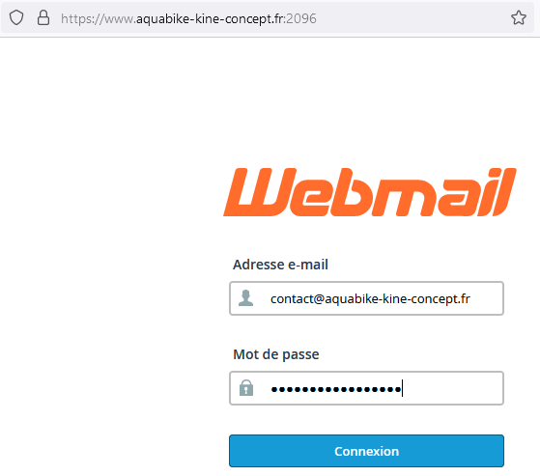

Pour tomber sur la messagerie

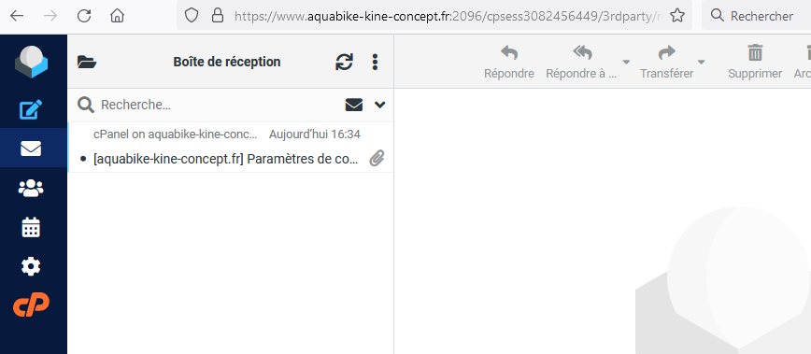

### 1 Mail – contact@aquabike-kine-concept.fr

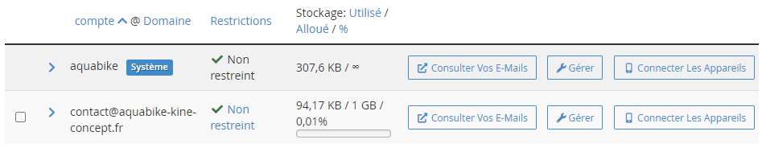

Avec un webmail accessible directement via

Donc via <https://www.aquabike-kine-concept.fr:2096>

Login : **contact@aquabike-kine-concept.fr**

Mdp : **Contact-rouillard**

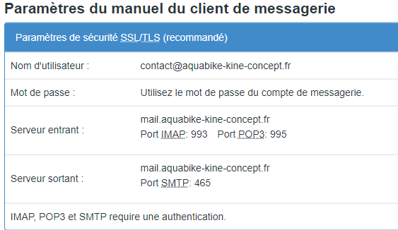

### 1 Redirection administrateur@aquabike-kine-concept.fr

On redirige cette adresse sur le mail de cabaré michel

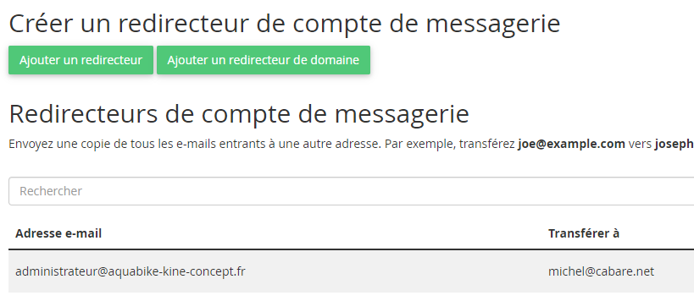

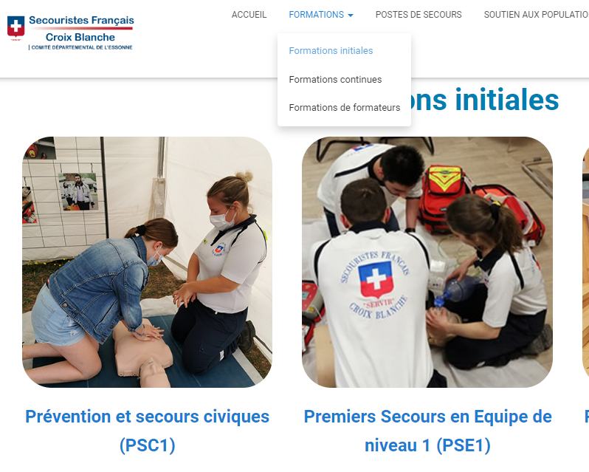

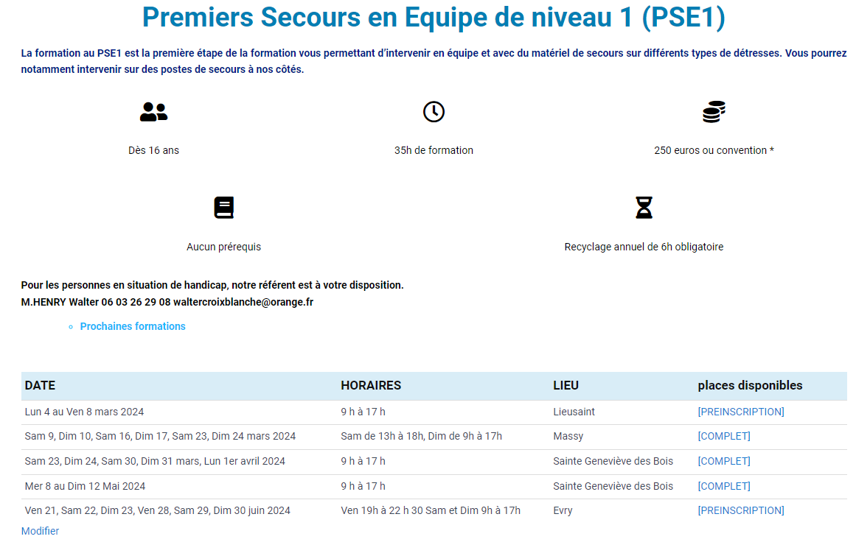

Extension Table Press

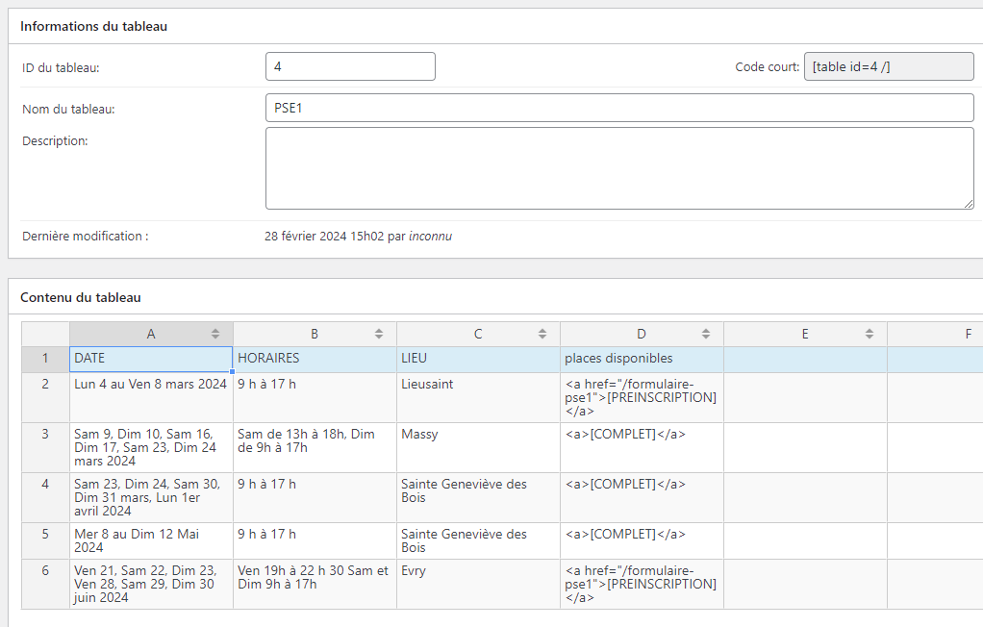

Qui renvoit a des formulaires Extension caldera Forms (onglet DE)

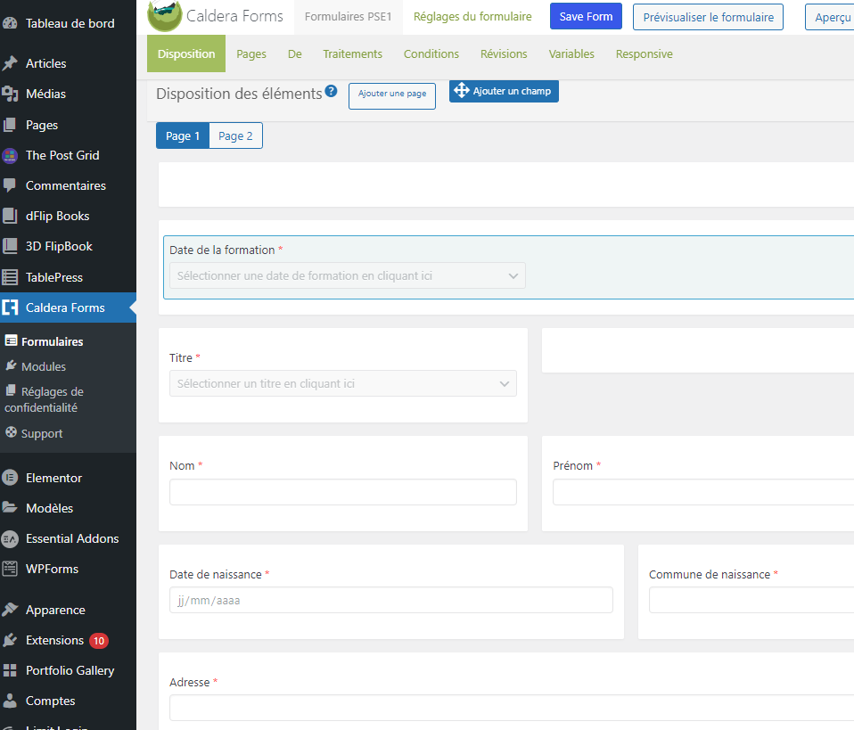

Nourissant une base de donnée

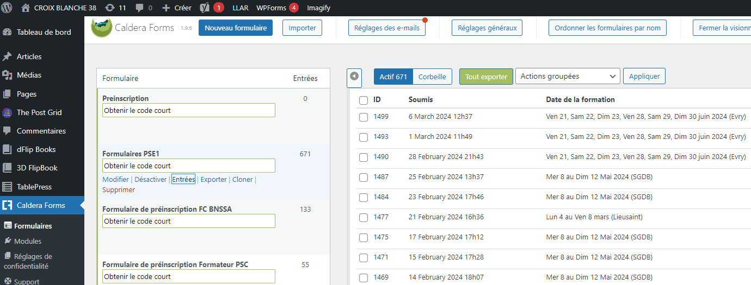

Essais (après modification du formulaire PSE1 avec )

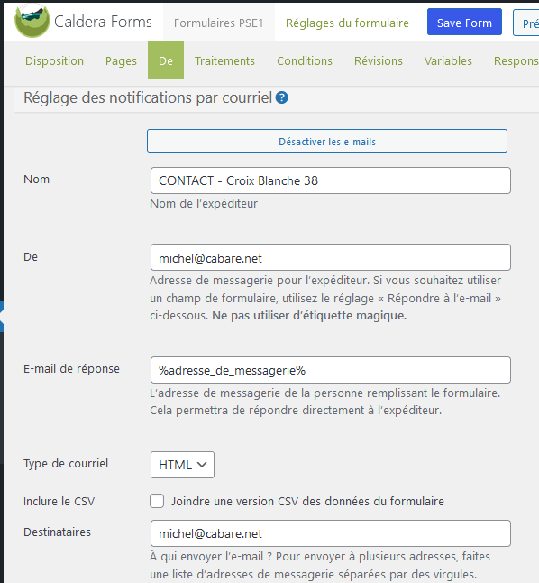

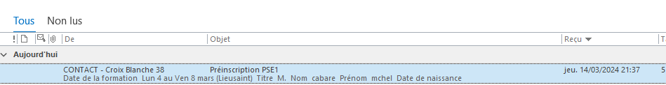

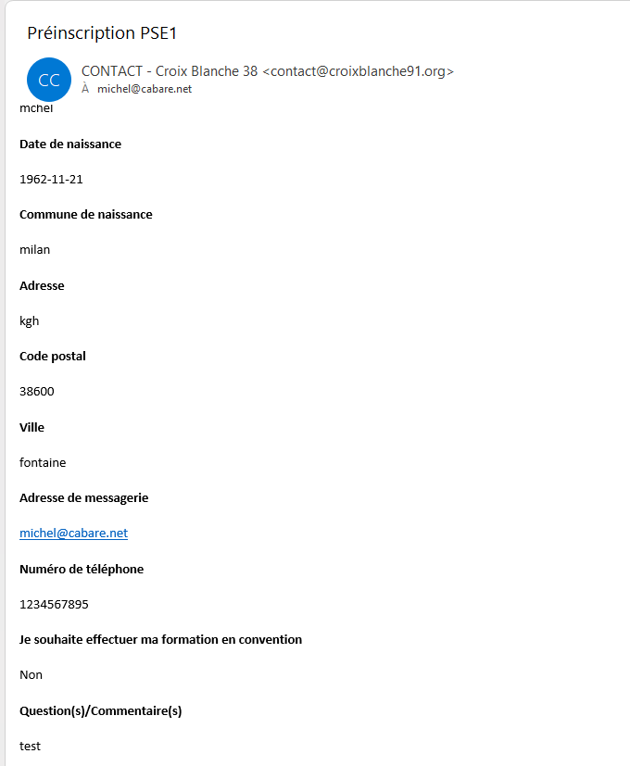

Sur le site pour le formulaire PSE1, on demande Entrées

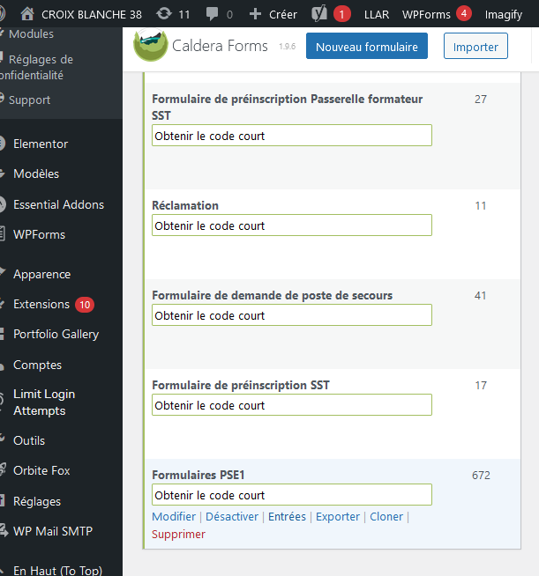

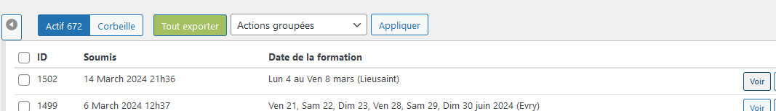

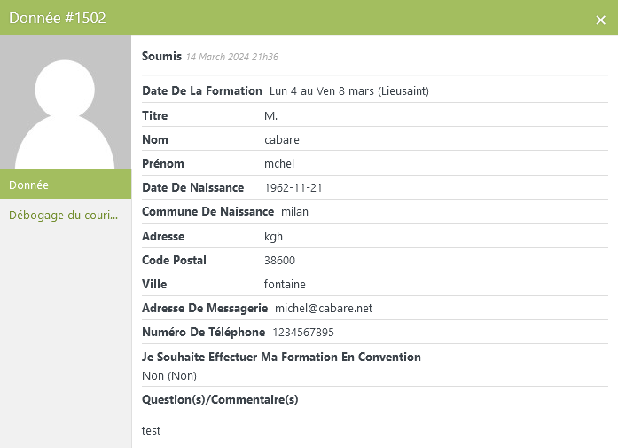

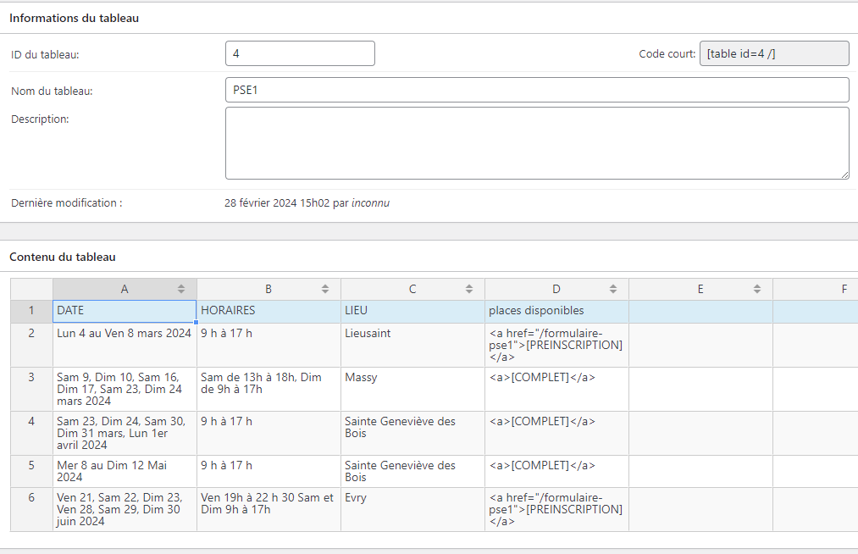

# Wordpress 6.4 & Virtue

## Vocabulaire et zones du thème Virtue

~~Barre Supérieure~~

~~Navigation Supérieure~~ Zone d’Entête

Zone navigation principale

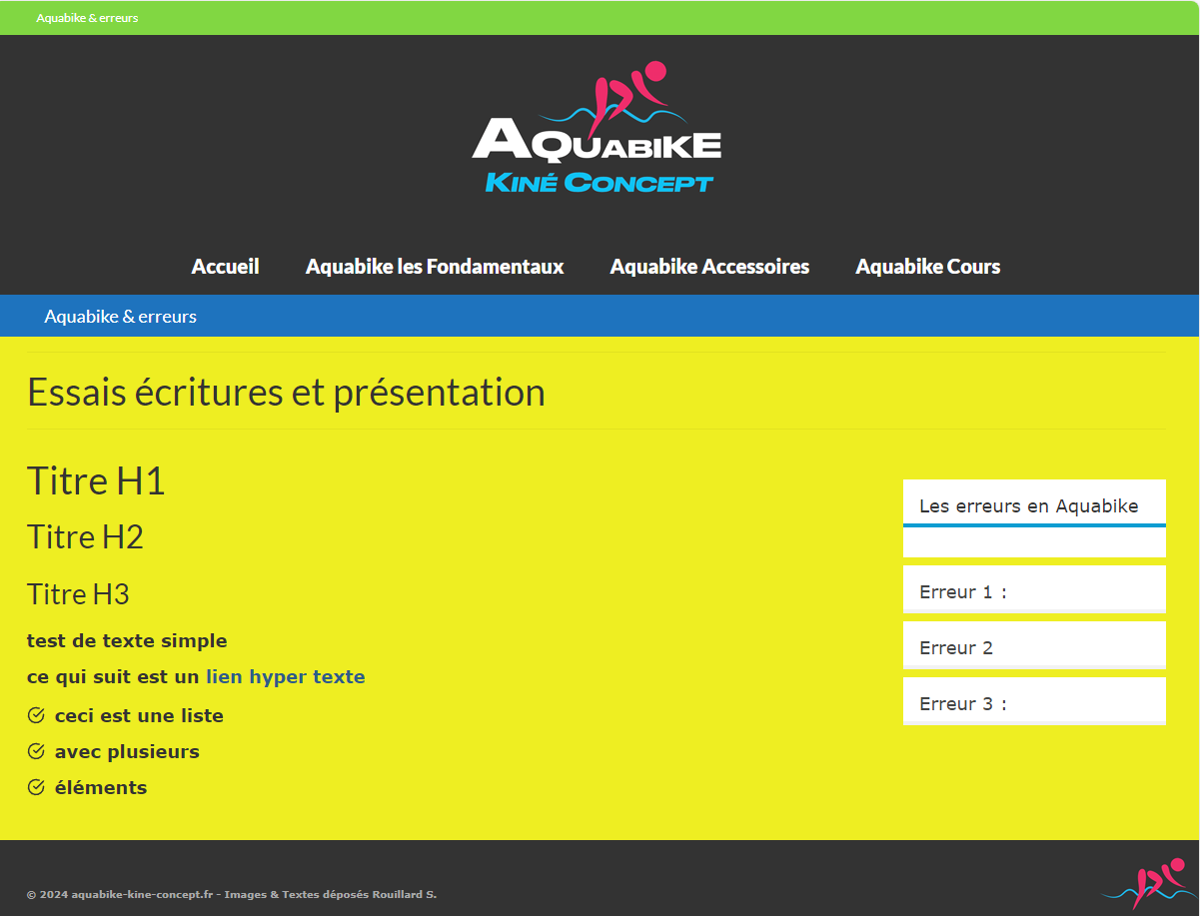

~~Zone de navigation secondaire~~ ou de bas de page

Fond de Contenu

Zone de Pied de page

2 zones supplémentaires peuvent être utilisées (par les Widget)

Barre latérale

~~Zone de pied de page~~

**N.B** : les zones suivantes ne sont pas utilisées

Barre supérieure, Navigation Supérieure, Zone de navigation Secondaire, Bandeau du site (image sous la zone d’entête),Zone de Widget pied de Page

**N.B** : plusieurs barres latérales existent, qui ne s’affichent pas dans toutes les pages

**N.B** : La Zone de Widget en pied de page peut être décomposée en 2 parties

## Apparence – option du theme – réglages principaux

Avec les options suivantes

* Pas de Barre Supérieure
* Encadré en pleine largeur
* Pied de page en 2 parties (non utilisé)
* Logo centré dans l’entête
* Pas de bandeau du site

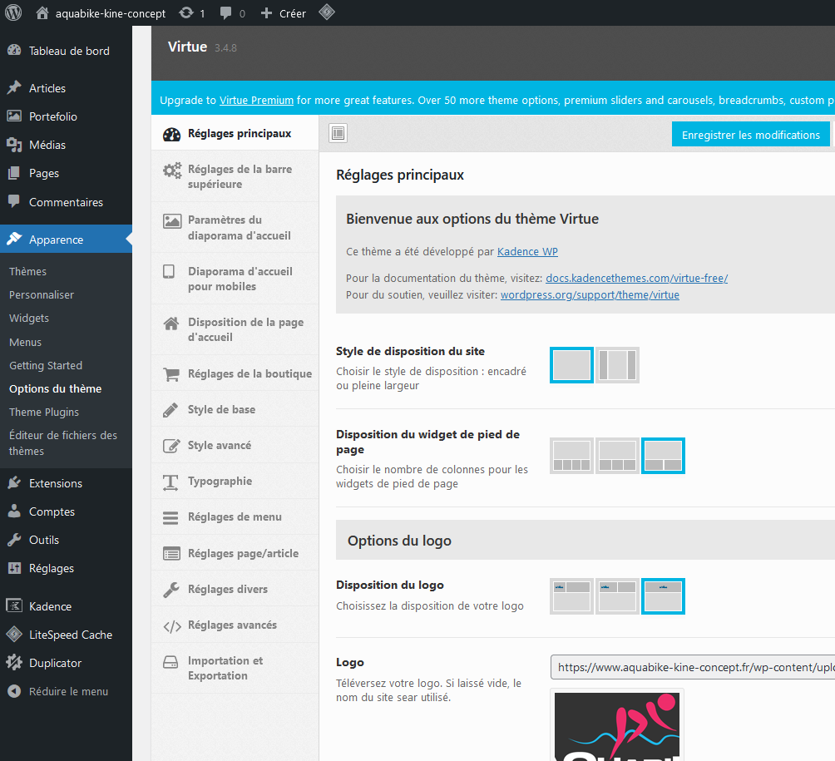

## 1Db8eBCouleurs Bleu - Rouge - Gris:

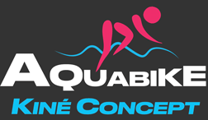

Couleurs utilisées

Bleu : **1DB8EB** Rouge : **EE2D6B** Gris : **333333**

Bleu 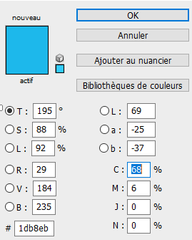 Rouge 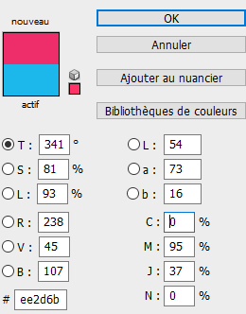 Gris - 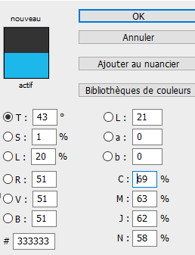

## Page d’accueil – Carrousel et pas de barre latérale

Avec les options suivantes

### Apparence – options du theme – Disposition de la page d’accueil

La barre latérale qui sert à afficher des widgets sur le côté de la page ne s’affiche pas sur la page d’accueil.

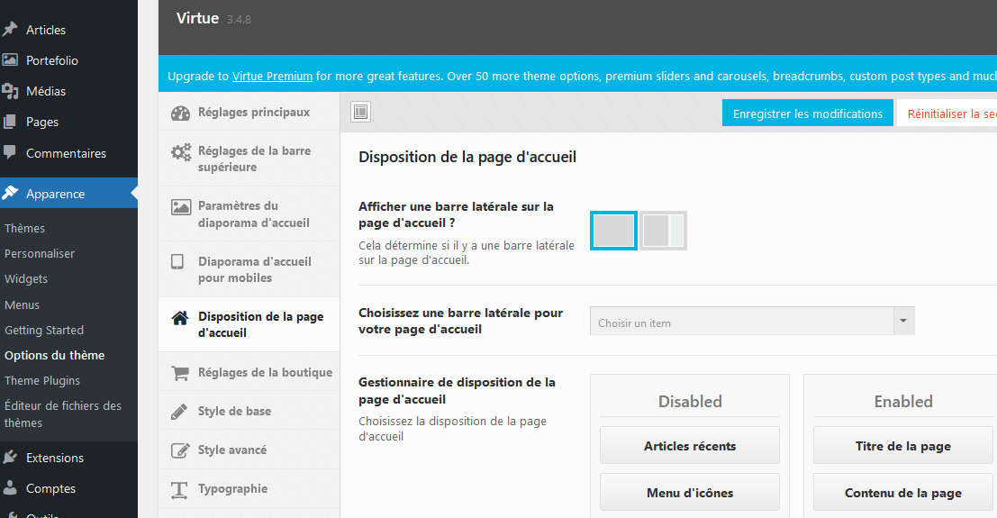

### Apparence – options du theme – Paramètres du Diaporama d’accueil

Avec un lot d’images choisies

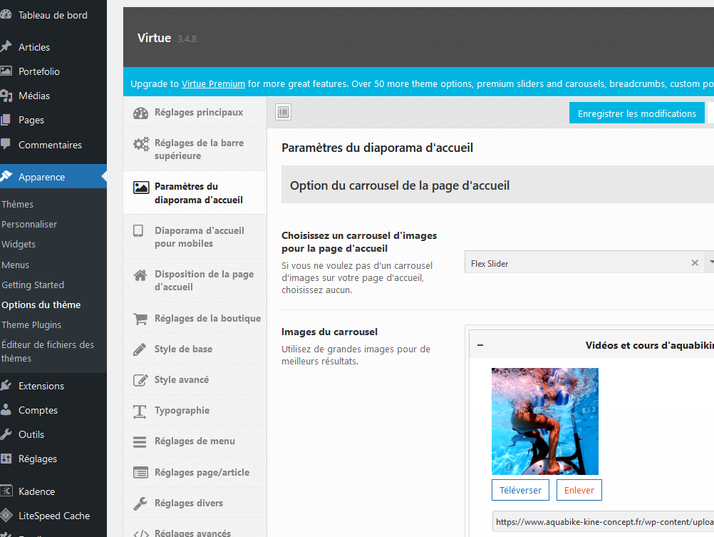

**N.B** : pas de diaporama spécifique aux mobiles (images légères)

## Page d’accueil – Carrousel et pas de barre latérale

### Apparence – options du theme – styles avancés

Avec les options suivantes

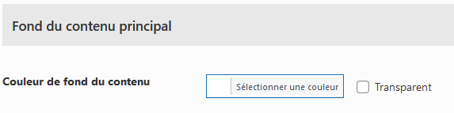 RAS

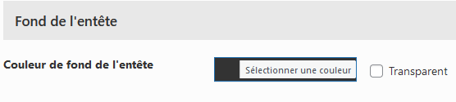 #333333

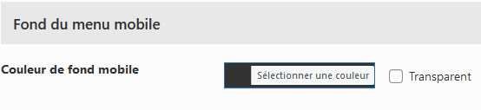 #333333

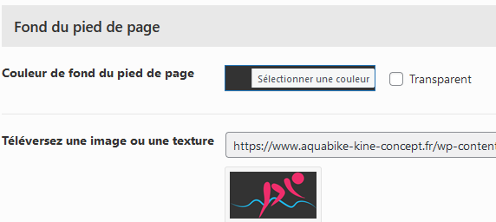 #333333

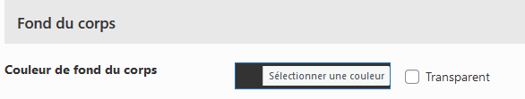 #333333

### Caractères accentués – Alt + xxxx

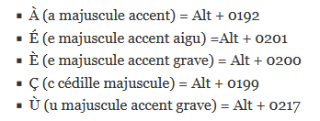

## Gestion des barres latérales – widgets & blocs

Les zones de widgets sont des parties générales de la mise en page de votre site qui peuvent accepter des blocs. Elles varient selon le thème mais typiquement, on les retrouvera dans des endroits comme votre colonne latérale ou le pied de page

**N.B** : dans ***virtue***, on peut se créer autant de barres latérales que l’on veut, à utiliser comme on le souhaite, avec 1 barre par défaut possible. Mais ensuite chaque page peut garder / enlever la barre par défaut, ou choisir une autre barre parmi les disponibles !

On peut décider si on affiche par défaut une barre latérale pour les pages

### Barre par défaut - Apparence – options du theme – Réglages pages/articles

Avec les options suivantes **default page template, Sidebar default**

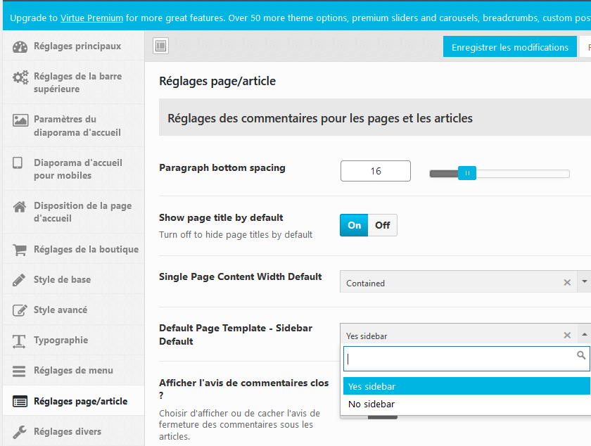

On peut Créer dans ***Virtue*** différentes barres latérales

### Créations de barres - Apparence – options du theme – Réglages divers

Puis **Création de barres latérales**

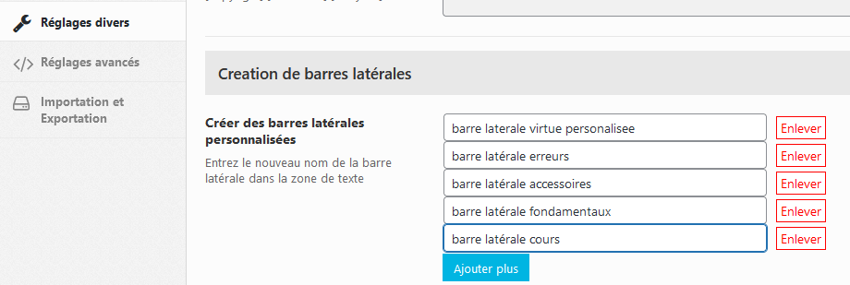

On peut pour une page donnée, Choisir la barre latérale parmi celles disponibles.

On se place sur une page, (elle a par défaut le réglage choisit précédemment) puis on demande sur la droite,

**N.B :** une exception, la page d’accueil ou la barre latérale se choisit via le thème, **Apparence / Options du thème / Disposition de la page d’accueil**

**Pages Options**

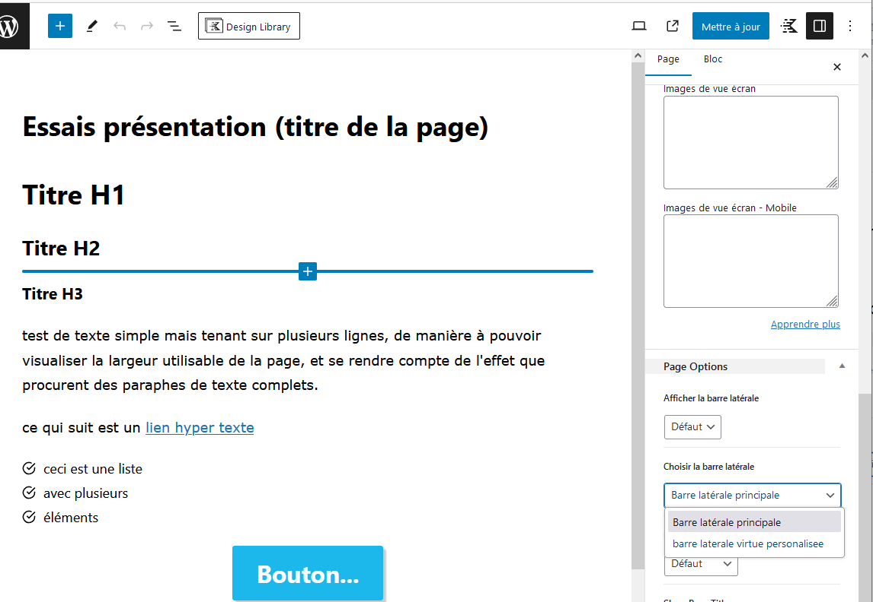

### Apparence – Widgets – creation / modification des barres

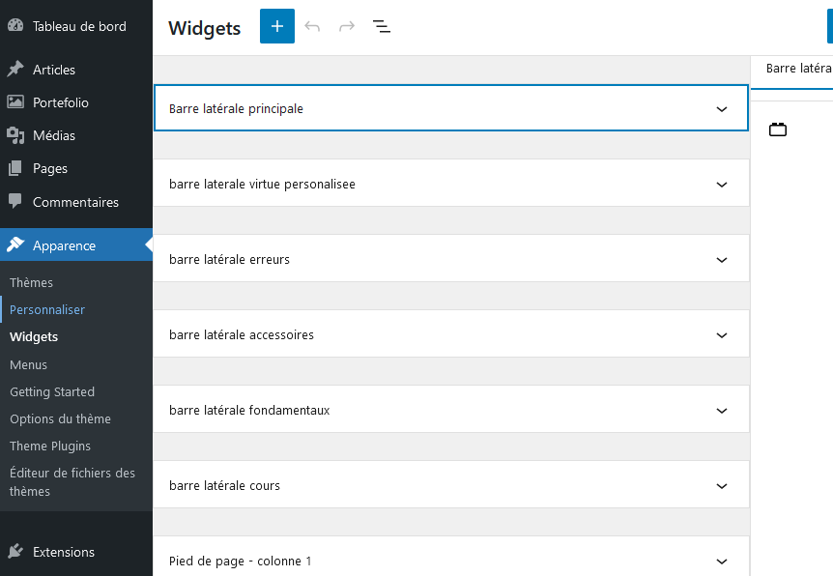

### Barre latérale erreurs

Accordions avec des liens sur les pages erreurs…

|  |  |
| --- | --- |
|  |  |

### Barre latérale accessoires

Accordions avec des liens sur les pages accessoires…

|  |  |
| --- | --- |
|  |  |

### Barres latérale fondamentaux

Accordions avec des liens sur les pages présentant les fondamentaux…

|  |  |
| --- | --- |
|  |  |

### Barres cours

# L’éditeur Gutenberg - Blocs

Depuis la version 5 de WordPress l’ancien éditeur a été remplacé par un éditeur nommé Gutenberg. Cet éditeur repose sur la notion de « blocs »

## Principe d’ajout d’un bloc

Lorsque vous êtes dans une page

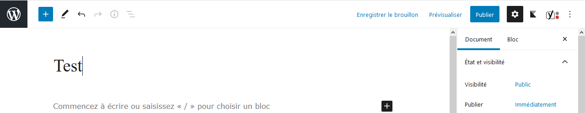

1) Venez cliquer sur l’un des boutons 

2) Puis dans la liste obtenue, cliquez sur le type de bloc désiré

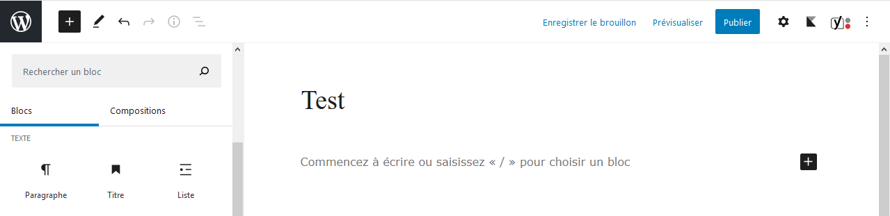

Suivant le bloc choisi les réglages possibles seront différents. Par exemple pour un paragraphe

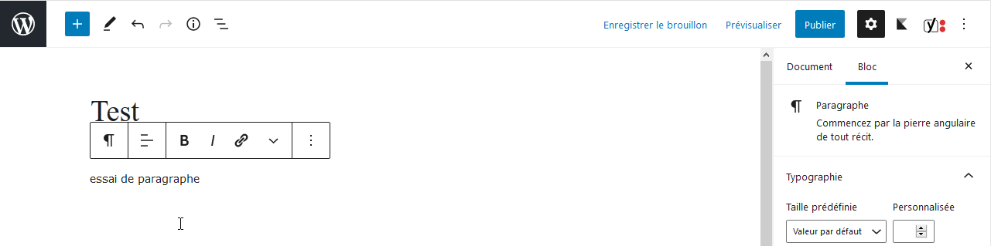

## Supprimer un bloc

1) Cliquez dans le bloc puis 2) Cliquez sur 

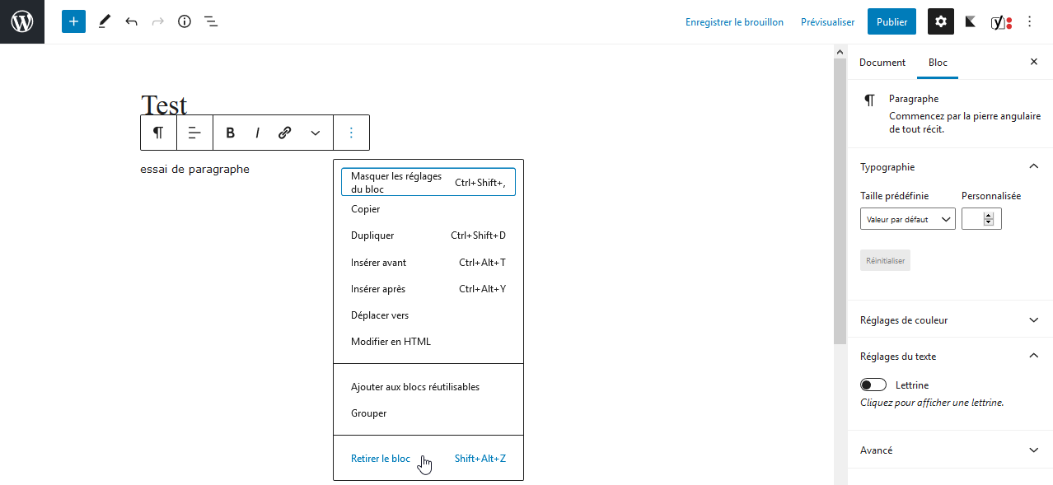

3) Cliquez sur Retirer le bloc (ou Alt Maj Z)

## Déplacer un bloc

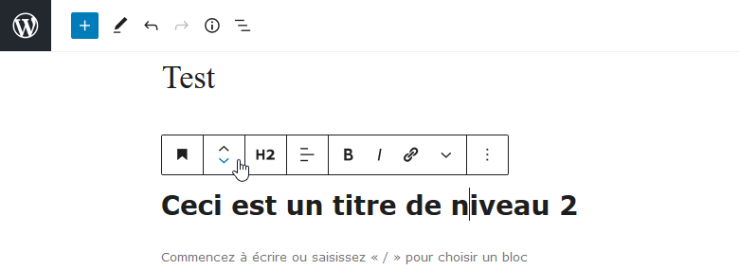

## Convertir un bloc (si cela est possible)

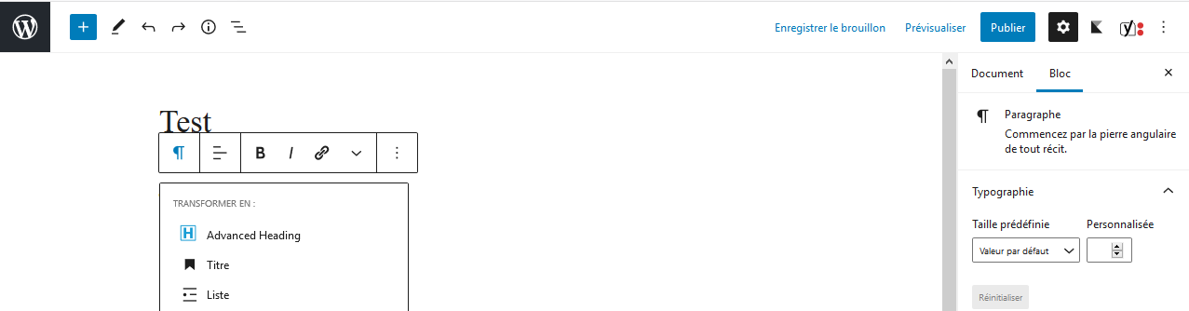

1) Cliquez sur ce 1er bouton (il n’a pas toujours le même aspect)

2) Choisissez un nouveau type de bloc parmi ceux proposés

## Bloc Paragraphe

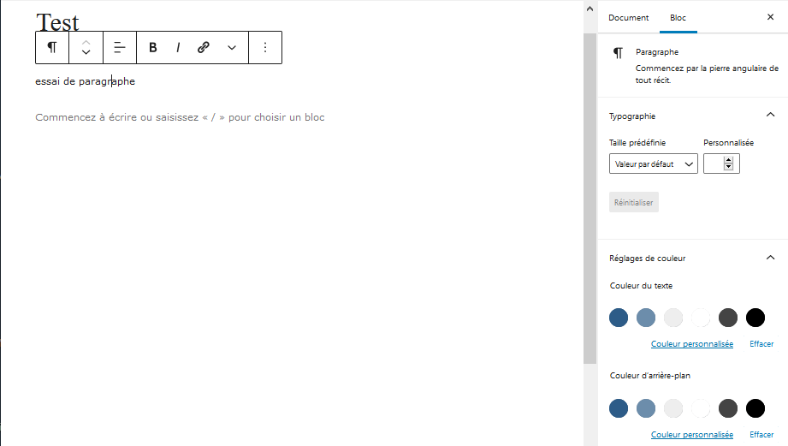

Choix de la couleur d’arrière-plan du paragraphe

Choix de la couleur du texte du paragraphe

Choix de la taille du texte de tout le paragraphe

## Bloc Titre

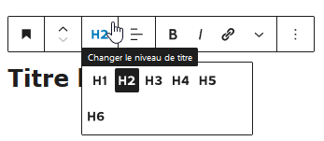

Choix du niveau de titre

## Editeur de pages - Créer un saut de ligne

* Tapez le texte puis appuyez sur **Maj Entrée** pour changer de ligne

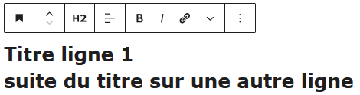

# Editeur Insérer une Image

## Image présente dans Médias:

Il est préférable que l’image soit déjà présente

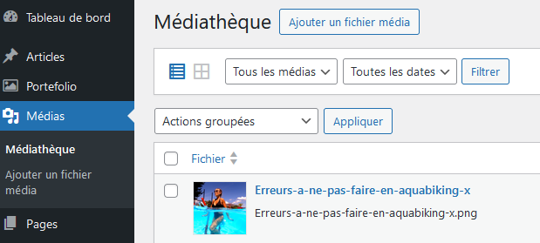

## Block Image (ADV):

On se crée dans la page un block Image ADV (pas confondre avec Image)

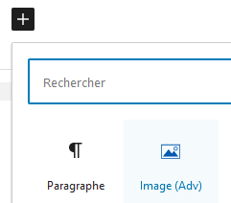

on va chercher l’image dans ma médiathèque et on demande

**Style / border Radius** et **Border Shadow**

|  |  |
| --- | --- |
|  |  |

# Editeur 2 COLONNES Image / TEXTE

## Objectif à atteindre:

Par exemple

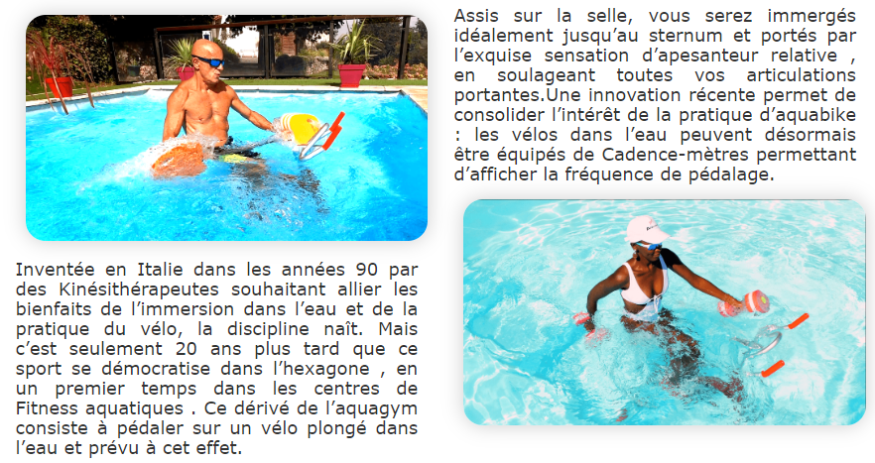

### Insérer un Block / Design / Colonnes

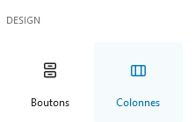choisir 2 colonnes

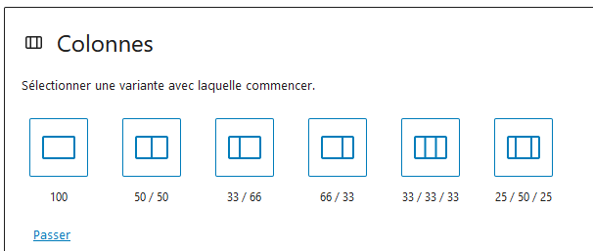

Empiler ensuite 4 blocs en 2 x 2, respectivement

|  |  |
| --- | --- |
|  |  |
|  |  |

# Dupliquer une page

## Crée la nouvelle page vierge:

On se crée une nouvelle page

## Copie de tous les blocs:

On se place dans la page que l’on veut copier

On ne sélectionne pas un bloc en particulier (important), cela peut se faire en cliquant sur le volet droit de l’écran

On demande le menu **Options / Copier tous les blocs**

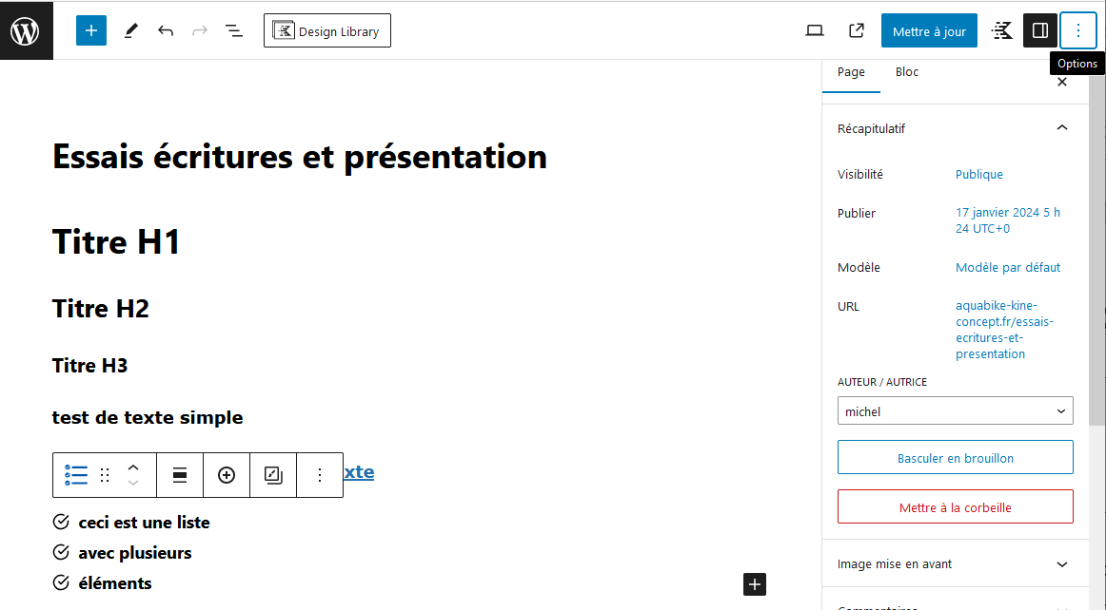

On se place dans la page où l’on veut la recopie (dans le premier bloc)

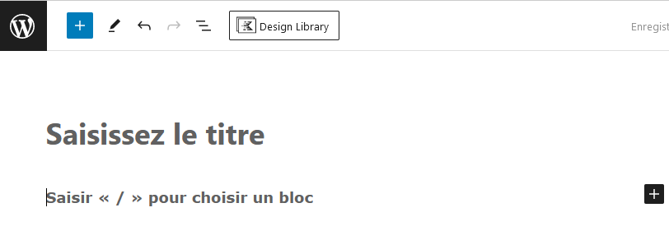

On demande CTRL+V